Jaarverslag BSNH 2023

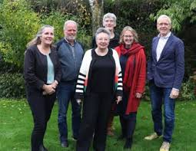De Boerderijenstichting Noord Holland streeft naar het behoud van de stolp. Ze doet dit door voorlichting en advies aan particulieren, overheden en instellingen. De BSNH is een stichting zonder winstoogmerk. De activiteiten worden georganiseerd en uitgevoerd door vrijwilligers, die hier geen geldelijke beloning voor ontvangen. De BSNH heeft een ANBI-status sinds 1 januari 2013 en voldoet met de downloadbare publicatie van dit jaarverslag en de financiële jaarrekeningen op haar website aan de voorschriften die ANBI stelt voor behoud van deze status. Met deze publicaties worden ook de regels voor Good Governance gevolgd.

**Bestuur** Er hebben zich in 2023 geen wijzigingen voorgedaan in de samenstelling van het bestuur. Dit bestond uit: Leoni Sipkes (voorzitter) Gerrit Jan van de Langemaat (secretaris) Leo Bos, (penningmeester) Monique Beemsterboer (communicatie) Luitzen Hitman (website) en Anneke Zandt (excursies).

**Secretariaat** Na het vertrek van de (betaalde) secretariaatsmedewerker heeft het bestuur - uit kostenoverweging - besloten deze werkzaamheden zelf ter hand te nemen. Om het behapbaar te houden is verdere automatisering van het vriendenbestand noodzakelijk gebleken. Ook zijn de taken die voorheen door de secretariaatsmedewerker werden uitgevoerd, onderling verdeeld. De secretaris is daarbij het eerste aanspreekpunt en spin in het web. Bij het secretariaat zijn het afgelopen jaar weer enkele honderden mails en telefoontjes binnengekomen. Het betreft een mix van vooral (advies)vragen, aanpassingen aan de Beeldbank, commentaren op/vragen over magazine en de rubriek ‘Kiek’ en mutaties in vriendenbestand. Deze zijn allemaal afgehandeld.

**Vrienden** Een derde van alle stolpeigenaren is vriend van onze stichting. Een werving onder de niet-vrienden ligt in de rede. De doelgroep woont in een stolp, waarvan wij het adres hebben, maar niet de naam van de bewoner. De website van Funda wordt daarom nauwlettend gevolgd en zodra een stolp te koop aangeboden (en verkocht) wordt, sturen we informatie over de BSNH naar de nieuwe eigenaars. We nodigen ze daarbij uit om vriend te worden. Dit is een kansrijk project gebleken.

**Advisering** Wilma Eelman heeft medio 2023 besloten om te stoppen met het advies werk voor BSNH. Het team kon gelukkig uitgebreid worden met twee nieuwe enthousiaste vrijwilligers, te weten:Harmen Westra, die zich zal bezighouden met adviezen over verduurzamen enEd Kueter, die zich vooral richt op bouwkundige vraagstukken.De activiteiten van de adviseurs kunnen worden ingedeeld in de volgende categorieën:

1. beantwoording adviesvragen die via de website of telefonisch binnenkomen;
2. verzoeken om ondersteuning door eigenaren/gemeenten in geval van renovatie/herbouw discussies;
3. het uitvoeren van bouwkundige onderzoek;
4. onderhouden van contacten met overheden over bestemmingsplannen, sloopvergunningen, waardering etc. van (historische) stolpboerderijen.

In 2023 zijn er tientallen vragen uit de categorie 1 binnen gekomen. Voorbeelden van vragen die worden gesteld:

* Ik heb een scheur in mijn poer, wat moet ik daar mee doen?
* Er zitten scheuren in de balken van mijn stolp. Loop ik het risico op instorten?
* Ik zie kleine beestjes kunnen dat boktorren zijn?
* Ik heb een verzakte muur, hoe komt dat?
* Kunt u mij uitleggen wat een bouwkundig onderzoek inhoudt?
* Bestaan er schuiframen die niet gaan kieren?
* Mijn kelder staat onder water. Help.
* Hoe oud is mijn stolp?
* Kunt u mij meer vertellen over de historie of over een bewoner van een stolp?
* Welke subsidie-/financieringsmogelijkheden zijn er?
* Kunt u een aannemer/architect/makelaar/verzekeraar aanraden? NB Dit doen wij in principe niet (vanwege aansprakelijkheidsrisico), maar voor dit soort vragen verwijzen wij naar de stolpen community.
* Ik heb een aanvraag omgevingsvergunning voor stolp X gezien. Gaat die stolp gesloopt worden?
* Wat voor kleuren moet ik toepassen?
* Moeten stolpen vanaf 2026 ook over op een warmtepomp als de cv-ketel aan vervanging toe is?
* Welke bomen moet ik bij een stolp planten?

De meeste van dit soort vragen wordt telefonisch of per mail afgehandeld, maar het kan ook dat een vraag na enige correspondentie (boven water krijgen problematiek/behoefte duidelijk krijgen) naar categorie 2, 3 of 4 gaat en dat een bezoek van een adviseur wordt ingepland. In 2023 zijn er een handvol vragen uit categorie 2 binnengekomen. Dit zijn vragen die te maken hebben met planologische discussies of ontwerpen voor renovatie/herbouw. Dit zijn de meest tijdrovende activiteiten, die vaak een doorlooptijd van meerdere maanden hebben. Meestal is overleg met eigenaren en/of architecten en/of gemeenteambtenaren nodig. In dit verslagjaar zijn er ruim een dozijn bouwkundige onderzoeken afgehandeld. Deze bouwkundige onderzoeken worden aangevraagd in het kader van koopbeslissingen en/of structurele verbouwingsplannen. In 2023 hebben de adviseurs zich met enkele gevallen van categorie 4 beziggehouden.

**Website** Eind 2022 bleek dat het noodzakelijk was om de website een forse facelift te geven. Een aantal functies werd niet langer ondersteund. De penningmeester heeft eind 2022 na de offertefase de romp van de website overgedragen aan een delegatie van het bestuur. Ze zijn samen met Ipsis de website ‘kleur en inhoud’ gaan geven. Na een kort onderzoek over subsidiemogelijkheden, wordt de bouw van de website gestart en regelmatig in conceptvorm voorgelegd aan het bestuur. Afronding liet even op zich wachten omdat er inhoudelijk meer afstemming nodig bleek te zijn dan van tevoren ingeschat. Uiteindelijk werd besloten in oktober toch live te gaan om te voorkomen dat de kopie van de website zou verouderen. Er is een moderne zoekstructuur gekomen, er zijn meer interactieve mogelijkheden en de site is aangepast op gebruik met de telefoon. Verbeteringen naderhand waren:

* structuur in betaalde sponsoring via reclameboodschappen
* zoeken op trefwoorden in de Stolpen Encyclopedie
* persoonlijke presentatie van bestuur, redactie en adviseurs
* magazine niet te downloaden via website maar na betaling of lid worden.

Met een bestuurslid als verantwoordelijke webmaster hopen we op meer directe communicatie via de website.

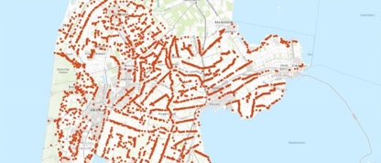**Beeldbank** Het is inmiddels meer dan 25 jaar geleden dat de beeldbank met een databestand van 5500 stolpen werd ingericht. Maandelijks ontvangt de webmaster enkele e-mails om data van een stolp aan te passen, maar het moge duidelijk zijn dat de huidige Beeldbank voor 99 % een historisch bestand is. Een stolp kan in 5 jaar zodanig verpauperen dat sloop onafwendbaar wordt. Hier ligt dan ook de grens voor het actualiseren van de gegevens.

Het belang van informatie is voor iedereen erg groot. Ook voor ons. Het is een zeer belangrijk middel om te kunnen sturen. Op basis van informatie kunnen we de juiste beslissingen en acties ondernemen. De vormgeving en inrichting van de beeldbank is nog steeds bruikbaar en behoeft geen vervanging. Wel heeft het bestuur zich gebogen over de vraag hoe op een betaalbare en beheersbare wijze bewerkingen op de data uitgevoerd kunnen worden. We hopen dat het mogelijk wordt de beeldbank blijvend te actualiseren.

Zoals de beeldbank nu gekoppeld is aan onze website, zijn we verplicht nadrukkelijk op de disclaimer BSNH te wijzen: “De getoonde data van de beeldbank kan gedateerd zijn. Er kunnen geen rechten aan worden ontleend, noch zijn we aansprakelijk voor foutief gebruik.”

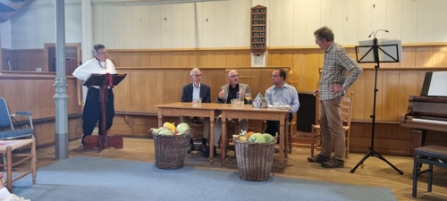

**Oogstfeest 2023** In september is wederom een Oogstfeest georganiseerd voor onze vrienden. Het thema van dit jaar luidde: Hoe houdt de stolp zich staande? Hans de Witte van de Rijksdienst voor Cultureel Erfgoed, RCE ging in op vragen zoals hoe kun je een stolp verduurzamen? Waar begin je aan? En tegen welke regels kun je allemaal oplopen? Vanuit het Kennis Centrum Aanpak Funderingsproblematiek, het KCAF was Frank van Lier aanwezig. Hij schetste de gevolgen van verdergaande bodemverzakking als gevolg van daling van het grondwaterpeil. Bernard Brons van het Restauratiefonds was aanwezig om subsidiemogelijkheden aan te geven. Ontmoeten, delen van ervaringen en uitwisseling van ideeën was ook deze middag weer de reden van veel vrienden om het Oogstfeest te bezoeken.

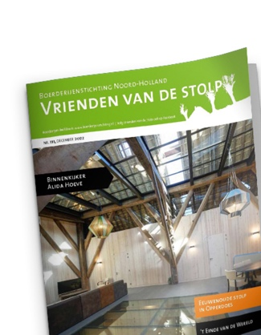Voor zijn jarenlange inzet voor het behoud van de stolpen ontving Ernst van der Kleij de **Stolpenaward 2023.** Als ambtenaar cultureel erfgoed heeft van der Kleij zich bij de provincie met grote vasthoudendheid ingezet voor het behoud van de stolp.

**Magazine** De redactie van ons magazine is al jarenlang in handen van een vast team van vrijwilligers. Zij hebben veel kennis van de stolp en streven ernaar de inhoud van ons magazine divers en interessant te houden. Het magazine wordt mede door de advertentie-inkomsten zoveel mogelijk kostenneutraal opgemaakt en gedrukt. De verzending is voor rekening van de Boerderijenstichting. In 2023 zijn er weer vele mooie stolpen in het magazine te bewonderen geweest (de Binnenkijker) en is actuele informatie gedeeld. Tevens geven we graag een compliment aan Anna Groentjes die regelmatig geheel belangeloos voor de fantastische foto’s zorgt. In de redactie heeft één van de bestuursleden zitting.

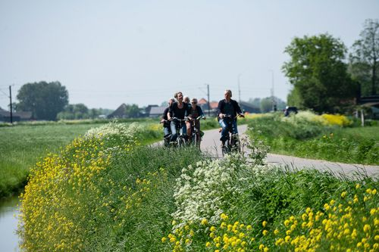**Nieuwsbrieven** Het Magazine verschijnt 4 x per jaar en soms is er tussentijds behoefte om informatie door te geven. Publicatie in het volgende magazine kan dan te laat zijn. In 2023 zijn er twee Nieuwsbrieven verschenen nl. in januari en in augustus. De nieuwsbrieven worden niet aan alle vrienden verzonden, alleen aan degenen die zich daarvoor hebben ingeschreven. We hebben nl. niet alle e-mailadressen. We proberen om deze zo veel mogelijk te achterhalen zodat het bestand compleet is. Ook als je geen vriend bent kun je je inschrijven voor de nieuwsbrief

**Excursies** Zwerven door Zandwerven was het thema van de voorjaarsexcursie, waar dit jaar 40 vrienden aan deelnamen. Er werden maar liefst vier stolpen bezocht. ’s Morgens het in 1602 gebouwde Wolvenhuis, waar de huidige eigenaar verhaalde over de rijke geschiedenis van zijn stolp en de bijzondere vondsten die gedaan zijn op zijn erf. Heel anders het bezoek aan een in 1930 na een brand herbouwde stolp, die nu gesplitst is. Mooie oude details zijn daarbij gespaard gebleven.Voor het middaggedeelte stonden er twee stolpen in Zuidermeer op het programma. Beide dateren uit begin 1900. In één was nog steeds een melkveehouderij gevestigd en is het oudste woongedeelte nog (bijna) in originele staat gebleven. Mooie ornamenten, een bedstee en een prachtige opkamer. De andere stolp die bezocht werd is de afgelopen paar jaar volledig verbouwd en verduurzaamd. Optimale isolatie, warmtepomp en zonnepanelen maken dat de stolp energieneutraal bewoond kan worden. De najaar excursie ging dit jaar naar Broedersbouw in de Beemster. Een magnifieke stolp uit 1742 die van traditioneel agrarisch bedrijf, 5 jaar geleden is verbouwd tot woningen voor maar liefst negen huishoudens.

**Lezingen** Er zijn in 2023 vier lezingen verzorgd nl: op 23 augustus voor Folkloristische Verenigingen in het Zuiderzeemuseum. Op 14 oktober voor de ‘collega’ boerderijen stichting uit Alblasserwaard en op zondag 4 november tweemaal in het Rundveemuseum in Aartswoud.

**Financieel jaarverslag 2023** Dit hoofdstuk is opgesteld op basis van het financiële jaarverslag van het Administratiekantoor Buys. Dit kantoor heeft de jaarrekening opgesteld vanuit de informatie die BSNH heeft verstrekt en met inachtneming van de algemeen geldende regelingen van het BW Titel 9 Boek 2 voor Jaarverslaggeving voor kleine rechtspersonen.

**Financiële basis** De basis van de stichting, zijnde de normale gang van zaken, wordt in principe gefinancierd uit de vrienden bijdragen en sponsoring. De stichting is in het financiële jaar 2023 in rustig vaarwater gekomen. In de loop van 2023 is afscheid genomen van een betaalde secretariaatsmedewerker en zijn de werkzaamheden over de leden van het bestuur verdeeld. Dat heeft de kosten aanzienlijk gedrukt. Inclusief een doorgevoerde contributieverhoging heeft de Stichting het jaar 2023 afgesloten met een positief saldo van € 11.846,00. Een sluitende Verlies- en Winstrekening blijft de financiële hoofddoelstelling van het bestuur.

Bij de huisbankier ING is een spaarrekening geopend. Aan het einde van 2023 staat daarop een saldo van €228.910,- Het saldo is in de loop van het jaar gedaald, o.a. als gevolg van een tweetal onttrekkingen: afrekening vernieuwing website en eindafrekening waddenproject met provincies en waddenfonds. Over 2023 is een bedrag van € 1.838,70 rente bijgeschreven.Nu de rente ongeveer zijn hoogtepunt voorlopig lijkt te hebben bereikt, heeft het bestuur begin 2024 besloten een termijndeposito af te sluiten bij de ING, voor een bedrag van €100.000,- voor de duur van 1 jaar.

De vrienden administratie is inmiddels geconcentreerd bij één persoon binnen het bestuur. Het besluit voor de aanschaf van een softwaresysteem, incl. inning vrienden bijdragen, hiervoor is nog niet geconcretiseerd. Het ligt in de bedoeling dit in de loop van 2024 te introduceren. De hiervoor benodigde éénmalige investering zal worden gedekt ten laste van de spaarrekening.

De nieuwe website is inmiddels actief. Internetbureau Ipsis heeft dit, samen met een tweetal bestuursleden, gerealiseerd. Binnen het bestuur is één lid belast met de inhoudelijke kant van de website. Op moment van schrijven is de website qua inhoud nog in ontwikkeling. Overigens blijft dit een dynamisch onderdeel. Opdracht is natuurlijk de inhoud actueel te houden.

De website is nu meer toegankelijk, gebruiksvriendelijker en zeker beter te downloaden op een smartphone.

De éénmalige investeringskosten zijn gedekt ten laste van de spaarrekening.

**Inkomsten** In 2023 is er € 40.299,00 aan inkomsten ontvangen en betreft voor het overgrote deel de opbrengst van de vrienden bijdrage.

**Uitgaven 2023** In 2023 zijn er geen substantiële organisatorische ontwikkelingen geweest, naast de al genoemde. De overige kantoor- en algemene kosten zijn nagenoeg gelijk gebleven. In 2023 is een (laatste) oogstfeest georganiseerd. En het bestuur heeft besloten tot een andere jaarlijkse vorm van onkostenvergoeding voor bestuursleden.

**Resultaat en eigen vermogen** Na de afweging van de financiële lasten en de bijzondere baten was het resultaat in 2023 positief, namelijk € 11.846,00; het resultaat van 2022 was €25.780,- negatief.Het eigen vermogen van BSNH beloopt per 31 december 2023 een bedrag van €246.417,00. Per 31 december 2022 was dat € 234.571,00.